ЗВЯГЕЛЬСЬКА МІСЬКА РАДА
РІШЕННЯ

сесія восьмого скликання

________________ № __________

Про затвердження Порядку
розміщення відкритих літніх
майданчиків біля об’єктів
громадського харчування та
закладів продовольчої
торгівлі на території
Звягельської міської
територіальної громади
(регуляторний акт)

Керуючись статтею 25 Закону України «Про місцеве самоврядування в Україні», Законом України «Про благоустрій населених пунктів», Порядком провадження торговельної діяльності та правилами торговельного обслуговування на ринку споживчих товарів, затверджених постановою Кабінету Міністрів України від 15.06.2006 № 833, постановою Кабінету Міністрів України від 30.03.1994 № 198 «Про затвердження Єдиних правил ремонту і утримання автомобільних доріг, вулиць, залізничних переїздів, правил користування ними та охорони», Указом Президента України від 03.12.2019 № 875/2019 «Про підвищення ефективності заходів у сфері прав осіб з інвалідністю», наказом Міністерства зовнішніх економічних зв'язків і торгівлі України від 08.07.1996 № 369 «Про затвердження Правил роботи дрібнороздрібної торговельної мережі», з метою впорядкування розміщення відкритих літніх майданчиків біля об’єктів громадського харчування та закладів продовольчої торгівлі на території Звягельської міської територіальної громади, міська рада

ВИРІШИЛА:

- Затвердити Порядок розміщення відкритих літніх майданчиків біля
об’єктів громадського харчування та закладів продовольчої торгівлі на території Звягельської міської територіальної громади (додається).
- Контроль за виконанням цього рішення покласти на постійну комісію
міської ради з питань міського бюджету та комунальної власності, постійну комісію міської ради з питань житлово-комунального господарства та екології та заступника міського голови Ірину Гудзь.

Міський голова Микола БОРОВЕЦЬ

Додаток
до рішення міської
ради від ____ № _____

ПОРЯДОК
розміщення відкритих літніх майданчиків біля об’єктів громадського харчування та закладів продовольчої торгівлі на території Звягельської міської територіальної громади

1. Поняття та визначення
У Порядку розміщення відкритих літніх майданчиків біля об’єктів громадського харчування та закладів продовольчої торгівлі на території Звягельської міської територіальної громади (надалі – Порядок) поняття вживаються у такому значенні:
Архітектурно-художні вимоги до зовнішнього вигляду відкритого літнього майданчика – вимоги щодо об’ємно-просторового рішення та основних елементів відкритого літнього майданчика (мобільних збірно-розбірних елементів обладнання, огорожі, сонцезахисних елементів, покриття та озеленення).
Відкритий літній майданчик – місце для надання послуг громадського харчування біля стаціонарного закладу громадського харчування та закладів продовольчої торгівлі на відкритому повітрі, що діє щорічно з 01 квітня по 31 жовтня включно відповідного року і не має закритого приміщення для перебування людей та може складатися з мобільних збірно-розбірних елементів обладнання.
Демонтаж - це комплекс заходів, який передбачає звільнення території конструктивних елементів благоустрою від елементів відкритого літнього майданчика з подальшим транспортуванням цих елементів у місце їх зберігання.
Елементи відкритого літнього майданчика – це предмети та обладнання, з яких складається відкритий літній майданчик, а саме: столи, стільці, сонцезахисні елементи (маркізи, парасолі), тимчасова огорожа, покриття, озеленення, сміттєві урни чи елементи освітлення.
Збірно-розбірні елементи обладнання – конструктивні елементи відкритого літнього майданчика, які складаються з окремих готових частин, що можуть бути з’єднані або роз’єднані (демонтовані) без їх пошкодження.
Зміна містобудівної ситуації – реалізація архітектурно-планувальних рішень, що змінюють містобудівну ситуацію (будівництво, реконструкція, ремонт будівель і споруд та інфраструктури, прокладка та ремонт інженерних мереж тощо).
Конструктивні елементи благоустрою – це замощення, покриття площ, вулиць, доріг, проїздів, алей, бульварів, тротуарів, пішохідних зон і доріжок.
Невідповідність встановленого відкритого літнього майданчика затвердженій схемі розміщення - виявлені відхилення від затверджених габаритів майданчика, типів накриття, покриття, огородження, які не відповідають паспорту відкритого літнього майданчика.
Окремо стоячі квіткові композиції - елементи вертикального та контейнерного озеленення, що розміщенні в межах, визначених схемою прив’язки відкритого літнього майданчика та не утворюють суцільного огородження.
Договір відкритого літнього майданчика – документ, виданий відділом економічного планування та підприємницької діяльності міської радиміської ради, який містить архітектурно-художні вимоги та схему прив’язки відкритого літнього майданчика.
Пішохідна зона – зона, визначена розпорядчим документом органу місцевого самоврядування та позначена знаками 5.33 Правил дорожнього руху.
Примусовий демонтаж - це демонтаж самовільно встановленого відкритого літнього майданчика, не демонтованого власником/користувачем у добровільному порядку.
Період роботи відкритого літнього майданчика – функціонування відкритого літнього майданчика у денний час (від 08.00 год. до 22.00 год. за київським часом).
Самовільно встановлений відкритий літній майданчик – це відкритий літній майданчик, встановлений без належно оформлених документів (Договора відкритого літнього майданчика) або не демонтований після настання однієї з підстав:
- закінчення сезону;
- закінчення терміну дії Договора ;
Сонцезахисні елементи – парасолі, навісні маркізи, маркізи-перголи, маркізи-пальміри.
Схема прив’язки відкритого літнього майданчика – графічні матеріали, якими визначаються межі та параметри розміщення відкритого літнього майданчика, виконані на топографо-геодезичній основі , розроблені з урахуванням вимог законодавства та цього Порядку.
Суб’єкт господарювання (для цілей цього порядку) – це суб’єкт господарювання, біля стаціонарного закладу громадського харчування або закладів продовольчої торгівлі якого встановлений відкритий літній майданчик.

2. Загальні вимоги до встановлення відкритих
літніх майданчиків біля об’єктів громадського харчування та закладів продовольчої торгівлі

2.1. Відкриті літні майданчики встановлюються біля об’єктів громадського харчування або закладів продовольчої торгівлі та розміщуються у межах відповідно до Договору та схеми прив’язки, виданого управлінням містобудування, архітектури та земельних відносин міської ради (малюнок 1 у додатку 1 до цього Порядку).
2.2. Відкриті літні майданчики мають легко демонтовуватися у разі необхідності проведення робіт, пов’язаних з експлуатацією та ремонтом будівлі, тротуарів та інших окремих конструктивних елементів благоустрою комунальної власності.
2.4. При влаштуванні відкритих літніх майданчиків на пішохідних доріжках, тротуарах та алеях ширина для проходу пішоходів повинна бути 2/3 ширини тротуару але не менше 1,8 м від краю тротуару або від елементів технічної та транспортної інфраструктури (малюнок 3 у додатку 1 до цього Порядку).
2.5. Майданчики встановлюються із забезпеченням безперешкодного доступу для осіб з інвалідністю та маломобільних груп населення (малюнок 4 у додатку 1 до цього Порядку).
2.6. Відкритий літній майданчик заборонено встановлювати:
2.6.2. На проїжджій частині вулиць (крім майданчиків у межах пішохідної зони).
2.6.3. На зелених насадженнях та газонах.
2.6.4. У разі, якщо його влаштування загрожує безпеці людей (біля об'єктів будівництва, реконструкції, споруд з аварійним станом фасаду тощо).
2.6.5. У внутрішніх дворах будинків без згоди всіх власників (користувачів) житлових та нежитлових приміщень будинку, завіреної керівником ОСББ або управляючої компанії, на приватній (орендованій) земельній ділянці без згоди власника.
2.7. На відкритих літніх майданчиках заборонено встановлювати альтанки, навіси, сцени, літні естради, танцювальні майданчики, стаціонарні конструкції накриття та огородження, огорожі з негартованого скла, холодильники, прилавки з морозивом, рекламні шафи з холодильним обладнанням, грилі та мангали, барні стійки, звукопідсилюючу апаратуру, торговельні ятки (лотки).
2.8. При облаштуванні відкритого літнього майданчика не допускається заповнення простору між елементами відкритого літнього майданчика, накриття та огородження за допомогою віконних та дверних блоків, суцільних металевих панелей, а також скління зі створенням закритого простору.
2.9. Не допускається також використання для облицювання елементів відкритого літнього майданчика поліетиленових плівкових покриттів, черепиці, металочерепиці, а також руберойда та азбестоцементних плит. (малюнок 5 у додатку 1 до цього Порядку).
2.10. Вимоги до об’ємно-просторового вирішення:
2.10.1. Конструкція майданчика має бути мобільною збірно-розбірною, забезпечувати міцність, стійкість, безпеку при експлуатації, розміщуватися з дотриманням правил техніки безпеки та відповідати протипожежним вимогам. Відповідальність за розміщення, стійкість та безпечність конструкцій відкритого літнього майданчика несе власник літнього майданчика.
2.10.2. У межах відкритих літніх майданчиків можуть бути встановлені лише столики, крісла, світильники, підставки для меню, сонцезахисні елементи, урни для сміття, квіткові та ландшафтні композиції, спеціальне обладнання для регулювання температурного режиму повітря на майданчику без закріплення до фасаду будинку.
2.10.3. По периметру відкритих літніх майданчиків допускаються влаштування огорожі з легких ажурних збірно-розбірних мобільних конструкцій висотою до 0,8 м. Конструкції огорож повинні бути виготовлені з натуральних матеріалів – метал, дерево, гартоване скло (таблиця 1 у додатку 1 до цього Порядку).
2.10.4. Конструкції огорожі повинні бути розміщені у межах, визначених схемою прив’язки відкритого літнього майданчика. В них можуть бути вкомпоновані квіткові композиції, світильники. Конструкції огорожі не повинні кріпитися до фасаду будинків та існуючого замощення. (малюнок 6 у додатку 1 до цього Порядку).
2.10.5. Елементи вертикального та контейнерного озеленення повинні бути стійкими і не створювати суцільної огорожі (малюнок 7 у додатку 1 до цього Порядку).
2.10.6. Відкриті літні майданчики розміщуються на існуючому замощенні конструктивних елементів благоустрою без встановлення подіумів, настилів чи інших конструкцій, окрім випадків, передбачених у пункті 2.10.7 цього Порядку.
2.10.7. У разі перепаду висот покриття з ухилом у співвідношенні більше ніж 1:10 (10%), можливе встановлення подіуму висотою сходинки до 15 см з обов'язковим встановленням пандусів для маломобільних груп населення у межах площі відкритого літнього майданчика.
2.10.8. Крісла, столики повинні бути виготовлені лише з натуральних матеріалів – метал, скло, дерево, ротанг, лоза або їх поєднання. Не допускається встановлення лавок, диванів та пластмасових меблів (таблиця 2 у додатку 1 до цього Порядку).
2.10.9. Сонцезахисні елементи можуть бути у вигляді окремостоячих розкладних парасоль, навісних маркіз, маркіз-пергол, маркіз-пальмір (таблиця 3 у додатку 1 до цього Порядку).
2.10.10. Розкладні парасолі повинні бути висотою не більше 3 м, діаметром не більше 4 м (у разі розміщення квадратних парасоль – сторона не має перевищувати 4 м). Висота від рівня хідника до низу сонцезахисних елементів – мінімум 2,1 м.
2.10.11. Сонцезахисні елементи у вигляді навісних маркіз, що кріпляться до фасаду, можуть встановлюватися за умови, якщо вони не перекривають декоративних елементів фасадів та не перетинають площини віконних отворів. Їх несучі конструкції можуть залишатися у згорнутому вигляді на фасаді після завершення сезонного періоду.
2.10.12. Накриття парасоль та маркіз не повинно виступати за межі майданчика. Сонцезахисні елементи не повинні заважати кронам дерев.
2.10.13. Кольори парасоль та маркіз повинні гармонійно вписуватись у кольорову гамму фасаду закладу.
2.10.14. При облаштуванні відкритих літніх майданчиків не допускається використання наметів (малюнок 8 у додатку 1 до цього Порядку).
2.10.15. Освітлювальні прилади (світильники, ліхтарі тощо) встановлюються лише у межах майданчика таким чином, щоб не засліплювати пішоходів, водіїв та не освітлювати вікна прилеглих житлових будинків.
2.11. Не допускається розміщення будь-якої реклами (у тому числі алкогольних та слабоалкогольних напоїв) на сонцезахисних елементах майданчика, крім розміщених на звісах тканини парасоль або маркіз назви закладу або логотипів звягельських товаровиробників.
2.12. Відкритий літній майданчик не має перевищувати дозволеного шумового режиму, затвердженого на території Звягельської міської територіальної громади, та працювати у період з 8-00 до 22-00 години.
2.13. Відкриті літні майданчики мають легко демонтуватися у разі необхідності проведення робіт, пов’язаних з експлуатацією та ремонтом будівлі, тротуарів та інших окремих конструктивних елементів благоустрою комунальної власності.
2.14. При розміщенні відкритих літніх майданчиків у межах пішохідної зони обов’язково залишається вільний проїзд для автотранспорту спеціальних служб шириною не менше 3,5 м.
2.15. Навісні маркізи, що кріпляться до фасаду, не повинні монтуватися до площини пішохідно-дорожнього покриття (не повинні мати вертикальних опор), не повинні перекривати декоративних елементів фасадів, пам’ятних чи меморіальних таблиць, не повинні перетинати площини віконних отворів, не повинні виходити за межі літнього майданчика. Не допускається рекламних написів на маркізах, крім розміщених на звісах тканини назв закладу або логотипів звягельських товаровиробників.

3. Порядок оформлення документів на встановлення відкритих літніх майданчиків біля об’єктів громадського харчування та закладів продовольчої торгівлі на території Звягельської міської територіальної громади

3.1. Підставою для встановлення відкритого літнього майданчика біля об’єкта громадського харчування та закладів продовольчої торгівлі на території Звягельської міської територіальної громади є рішення виконавчого комітету Звягельської міської ради, наявність Договору відкритого літнього майданчика.
3.2. Порядок укладання Договору відкритого літнього майданчика біля об’єкта громадського харчування та закладів продовольчої торгівлі на території Звягельської міської територіальної громади:
3.2.1. Для укладання Договору відкритого літнього майданчика для здійснення підприємницької діяльності суб’єкт господарювання подає до Звягельської міської ради у відділ економічного планування та підприємницької діяльності міської ради письмову (електронну) заяву на електронну пошту economycity@ukr.net
3.2.2. До заяви додаються:
3.2.2.1. Копія документа, що посвідчує право власності або право користування приміщенням (свідоцтво про право власності, паспорт привязки, договір оренди тощо).
3.2.2.2. Копія технічного паспорта на приміщення (паспорт привязки) біля якого встановлюється відкритий літній майданчик.
3.2.2.3. Копія документа, що посвідчує право власності або право користування земельною ділянкою, на якій планується розмістити відкритий літній майданчик (свідоцтво про право власності, договір оренди (за наявності), тощо).
3.2.2.4. Схему прив’язки, видану управлінням містобудування, архітектури та земельних відносин міської ради.
3.2.3. Протягом 15 - ти робочих днів відділ економічного планування та підприємницької діяльності міської ради готує проект рішення виконавчого комітету Звягельської міської ради про погодження місця розташування відкритого літнього майданчика.
3.2.4. На підставі прийнятого рішення, Договір видається суб’єкту господарювання в одному примірнику терміном на один сезон при першому встановленні.

4. Порядок оплати за розміщення відкритого літнього майданчика

4.1. За наявності документа на користування земельною ділянкою для комерційної діяльності плата до бюджету Звягельської МТГ не здійснюється.
4.2. Розмір місячної плати за розміщення відкритого літнього майданчика встановлюється на підставі розрахунку за 1 кв. м вказаної у схемі прив’язки площі:
Рп = П * ЗП_{мін} *1 % ,
де Рп – розмір плати за 1 місяць, грн,
П – загальна площа майданчика , м²,
ЗП_{мін} – розмір мінімальної заробітної плати, що діє на момент надання погодження.
4.3. Суб’єкт господарювання здійснює оплату за розміщення відкритого літнього майданчика щомісячно до 25 числа поточного місяця на рахунок міського бюджету у розмірах, зазначених у Договорі .
4.4. Нарахування плати припиняється з дати демонтажу відкритого літнього майданчика,
5. Продовження терміну дії Договора відкритого літнього майданчика

5.1. Термін дії Договору відкритого літнього майданчика продовжується на підставі заяви, яку подає суб’єкт господарювання Звягельської міської ради.
5.2. До заяви додається оригінал Договору відкритого літнього майданчика, який необхідно продовжити.
5.3. У продовженні дії Договору відкритого літнього майданчика може бути відмовлено за таких обставин:
5.3.1. У суб’єкта господарювання існує заборгованість з оплати за розміщення відкритого літнього майданчика (до часу погашення заборгованості).
5.3.2. Наявність системних порушень суб’єктом господарювання (розташування, зовнішнього вигляду та режиму роботи відкритого літнього майданчика), (трьох і більше порушень протягом сезону) є підставою для відмови у продовженні терміном на рік розташування літнього майданчика.
5.4. Відділ економічного планування та підприємницької діяльності готує проект рішення про продовження терміну дії Договору та направляє суб’єкту господарювання примірник Договору з продовженням терміну розташування відкритого літнього майданчика.
За наявності підстав для відмови у продовженні Договору , скеровує лист про відмову у його продовженні.

6. Підстави та порядок здійснення демонтажу відкритих літніх майданчиків біля об’єктів громадського харчування та закладів продовольчої торгівлі

6.1. Самовільно встановлені відкриті літні майданчики біля об’єктів громадського харчування та закладів продовольчої торгівлі підлягають демонтажу.
6.2. При виявленні самовільно встановлених відкритих літніх майданчиків Інспекція благоустрою при управлінні житлово-комунального господарства та екології міської ради скеровує суб’єкту господарювання, вимогу про усунення порушення цього Порядку.
Вимога вважається врученою у разі, якщо вона надсилається рекомендованим листом суб’єкту господарювання на юридичну адресу (за місцем його реєстрації).
6.3. Суб’єкт господарювання зобов’язаний самостійно за власний рахунок усунути порушення у термін, зазначений у вимозі Інспекції благоустрою при управлінні житлово-комунального господарства та екології міської ради.
6.4. У разі виявлення самовільно встановленого майданчика, власника якого встановити не вдалося, вимога не надсилається.
6.5. Демонтаж самовільних відкритих літніх майданчиків проводить КП «Звягельсервіс» згідно подання Інспекції благоустрою при управлінні житлово-комунального господарства та екології міської ради
6.6. Про проведений демонтаж відкритого літнього майданчика складається акт проведення демонтажу відкритого літнього майданчика, який підписують працівники комунального підприємства “Звягельсервіс“ та інші особи, які були присутні при проведенні демонтажу.
6.7. Акт проведення демонтажу повинен містити:
6.7.1. Опис відкритого літнього майданчика (геометричні параметри, матеріали).
6.7.2. Назву та кількість елементів відкритого літнього майданчика (стільці, столи, вази, дивани, парасолі тощо).
6.7.3. Перелік візуально виявлених недоліків, пошкоджень на зазначених елементах відкритого літнього майданчика.
6.8. До акта обов’язково додається фотофіксація місця розташування відкритого літнього майданчика до і після демонтажу.
6.9. Акт проведення демонтажу відкритого літнього майданчика складається у двох примірниках, один з яких залишається у комунального підприємства «Звягельсервіс», другий передається суб’єкту господарювання (у разі його присутності при демонтажі) одразу після складання такого акта.
6.10. Про отримання примірника акта проведення демонтажу суб’єкт господарювання робить відмітку на примірнику акта проведення демонтажу відкритого літнього майданчика, який залишається у комунального підприємства «Звягельсервіс».
6.11. У разі відсутності суб’єкта гоcподарювання при демонтажі або його відмови від підписання акта проведення демонтажу, про що робиться відповідна відмітка, другий примірник акта комунальне підприємство “Звягельсервіс“ у п’ятиденний термін скеровує за місцем реєстрації суб’єкта господарювання (якщо встановлено його місце розташування).
6.12. Акт проведення демонтажу вважається врученим у разі, якщо він надісланий рекомендованим листом суб’єкту господарювання на юридичну адресу (за місцем його реєстрації).
6.13. Після демонтажу відкритого літнього майданчика та складання акта проведення демонтажу демонтований відкритий літній майданчик перевозять на склад комунального підприємства «Звягельсервіс» для тимчасового зберігання.
6.14. Компенсація коштів, витрачених комунальним підприємством «Звягельсервіс» на примусовий демонтаж відкритого літнього майданчика, його транспортування, розвантаження та зберігання відшкодовують суб’єкти господарювання у таких розмірах:
6.14.1. За демонтаж, транспортування та розвантаження демонтованого відкритого літнього майданчика – у розмірі фактичних витрат.
6.14.2. За зберігання відкритого літнього майданчика – у розмірі п’яти неоподатковуваних мінімумів доходів громадян (без ПДВ) за демонтований відкритий літній майданчик за кожну добу зберігання. Максимальний термін зберігання становить 6 місяців з моменту демонтажу, після чого відкритий літній майданчик переходять у комунальну власність.
6.14.3. Повернення майна відбувається на підставі документу, який підтверджує компенсацію коштів комунальному підприємству «Звягельсервіс», витрачених на демонтаж відкритого літнього майданчика, його транспортування та зберігання.

7. Контроль за дотриманням цього Порядку та відповідальність
за його порушення

7.1. Контроль за дотриманням цього Порядку в межах своїх повноважень здійснює відділ економічного планування та підприємницької діяльності міської ради, Інспекція благоустрою при управлінні житлово-комунального господарства та екології міської ради, управління містобудування, архітектури та земельних відносин міської ради.
7.2. Власник (користувач) відкритого літнього майданчика зобов’язаний:
7.2.1. Виконати роботи з встановлення відкритого літнього майданчика без пошкодження архітектурних деталей, конструктивних елементів будівель та споруд, підземних і наземних комунікацій, елементів благоустрою та озеленення.
7.2.2. Забезпечити відповідність відкритого літнього майданчика схемі привязки, державним стандартам, нормам і правилам конструктивної міцності, електротехнічної та експлуатаційної безпеки, пожежної безпеки і санітарних норм.
7.2.3. Демонтувати відкритий літній майданчик (самовільно встановлений; Договір якого не був продовжений або був скасований) протягом 15 днів з дати скерування власнику (користувачу) відкритого літнього майданчика вимоги про демонтаж відкритого літнього майданчика).
7.3. Власник (користувач) відкритого літнього майданчика несе відповідальність за будь-які порушення норм безпеки, несправності та аварійні ситуації, що виникають з його вини, та повинен за свій рахунок усувати всі дефекти, які виникають у процесі розміщення та експлуатації відкритого літнього майданчика.

8. Заключні положення
8.1. Питання, що неврегульовані цим Порядком, вирішуються відповідно до законодавства України, рішень міської ради та рішень виконавчого комітету.
8.2. Спори, що виникають при вирішенні питань, пов’язаних зі встановленням відкритого літнього майданчика, вирішуються у передбаченому законодавством України порядку.
Секретар міської ради Оксана ГВОЗДЕНКО
Додаток 1
до Порядку розміщення відкритих літніх майданчиків біля об’єктів громадського харчування та закладів продовольчої торгівлі на території Звягельської міської територіальної громади

ГРАФІЧНІ МАТЕРІАЛИ

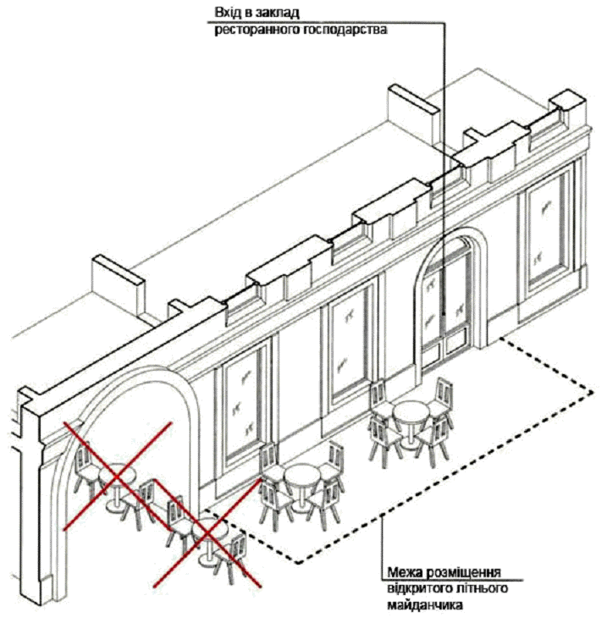

Малюнок 1
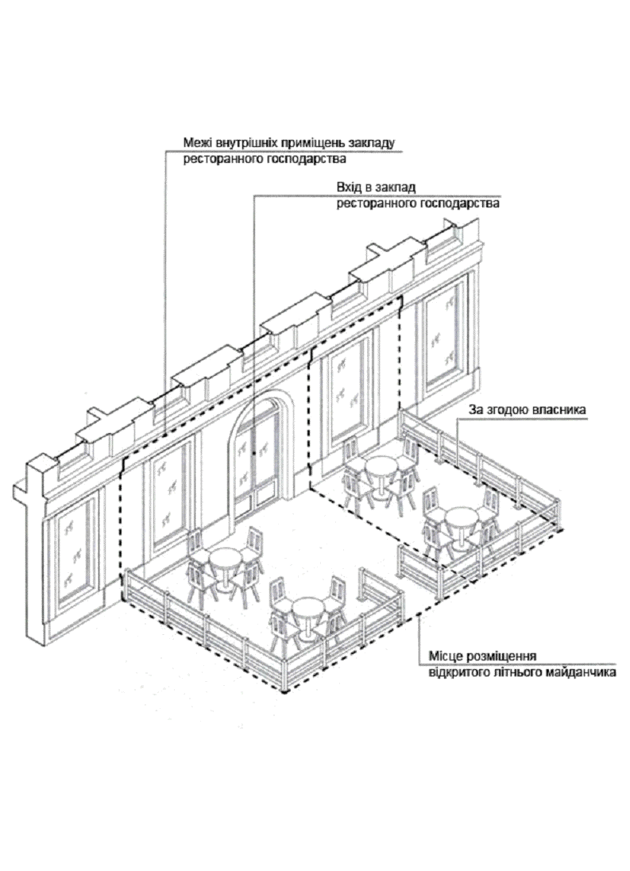
Малюнок 2

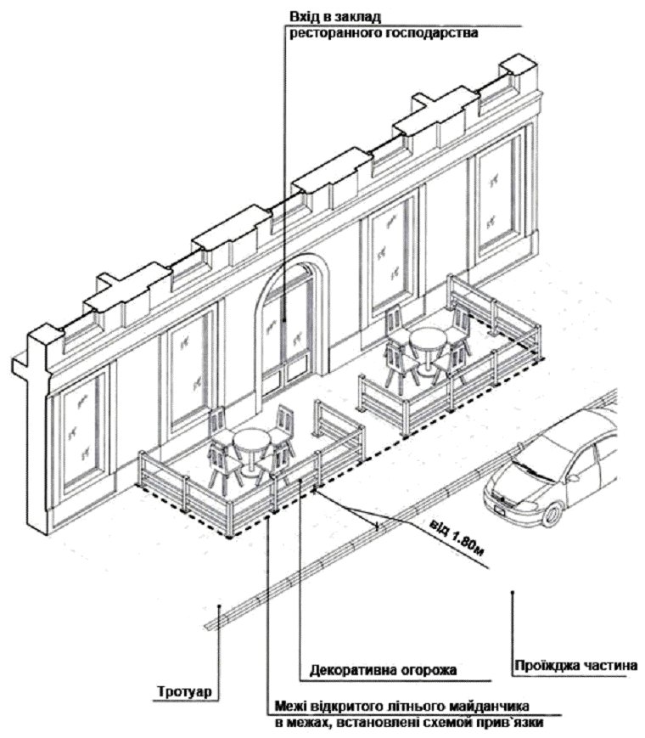

Малюнок 3

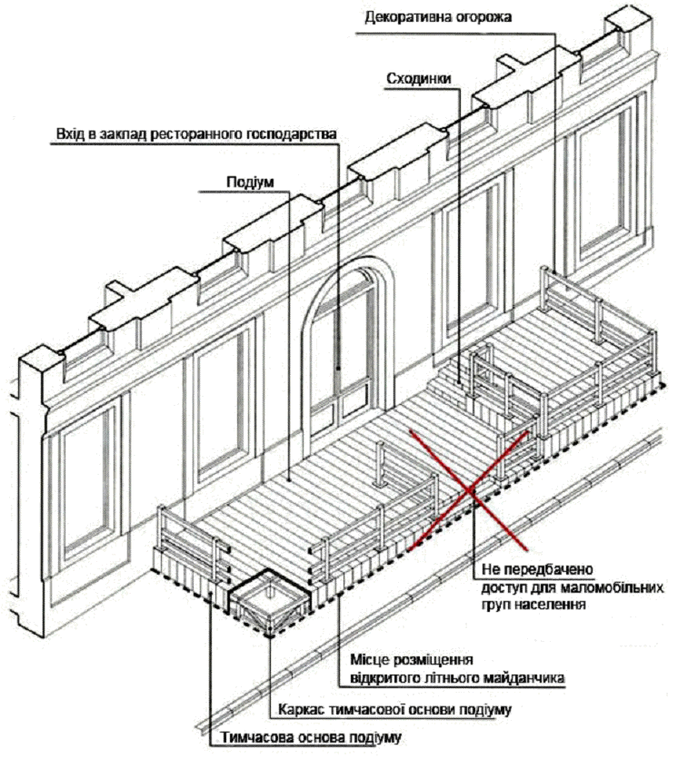

Малюнок 4
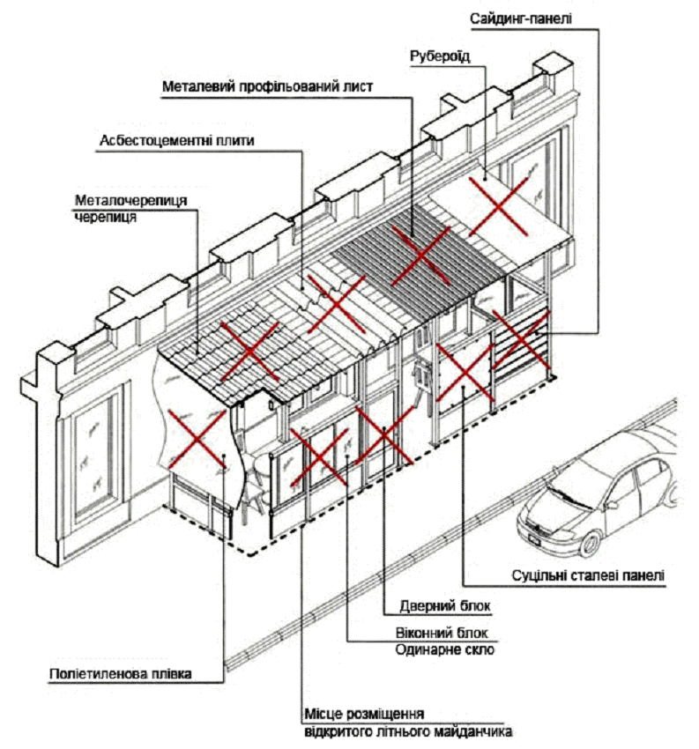

Малюнок 5

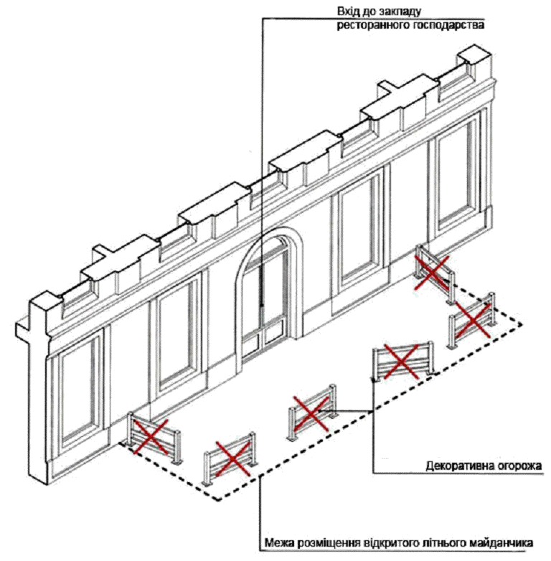

Малюнок 6

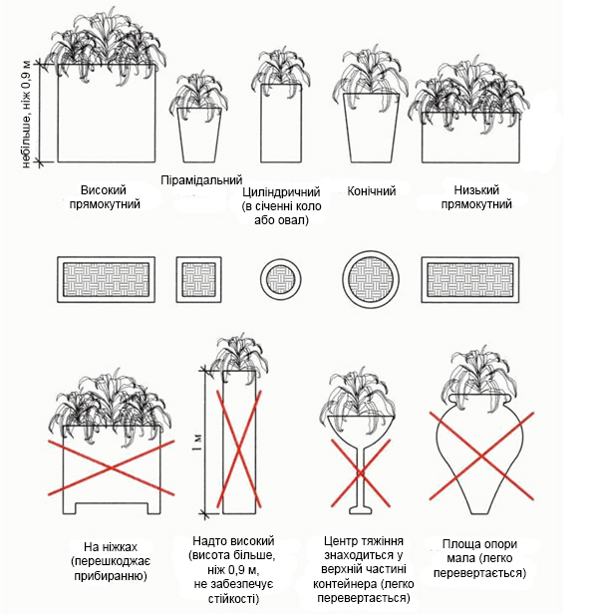

Малюнок 7

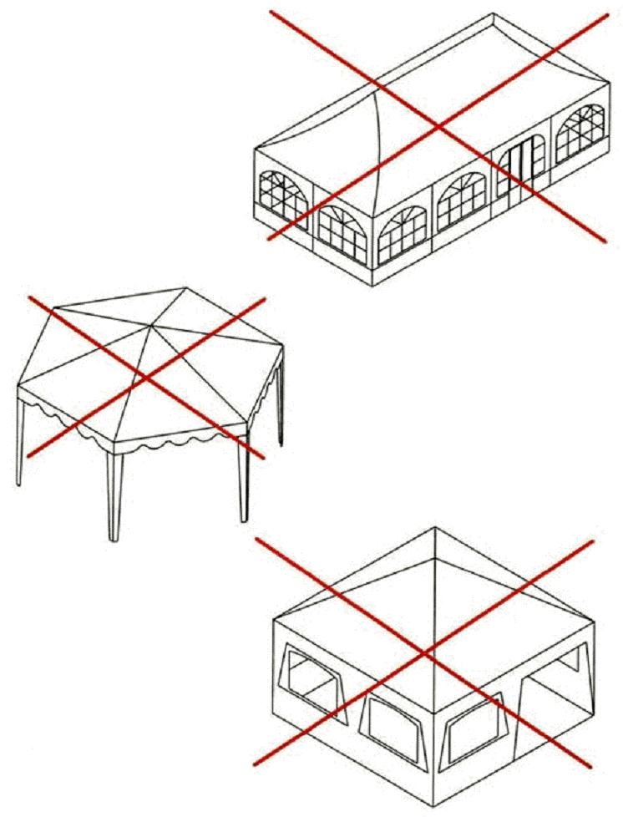

Малюнок 8

Таблиця 1

Матеріал – дерево
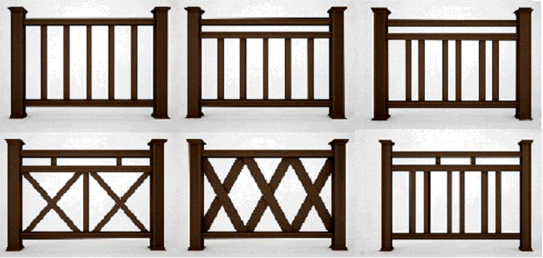
Матеріал – метал
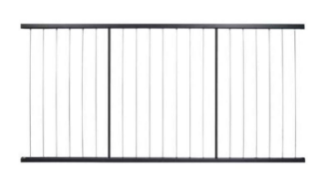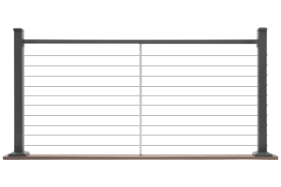
Матеріал – гартоване скло
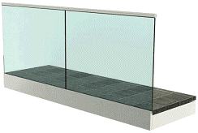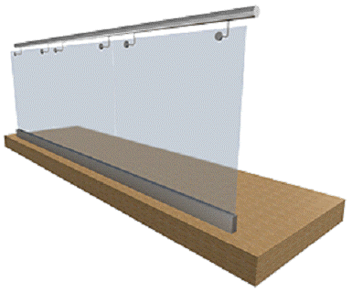

Таблиця 2

Типи меблів

Матеріал | Зовнішній вигляд
Дерево  Дерево - скло | 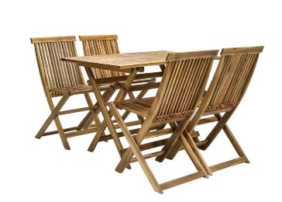
Ротанг  Ротанг - скло | 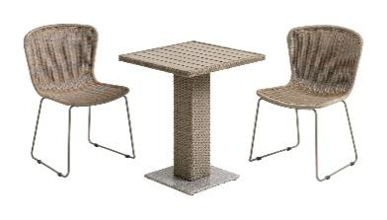  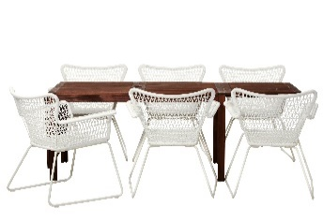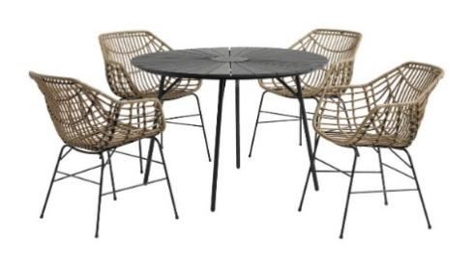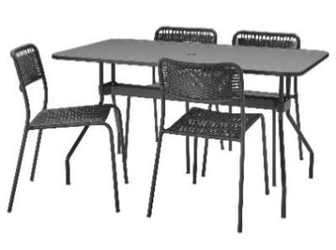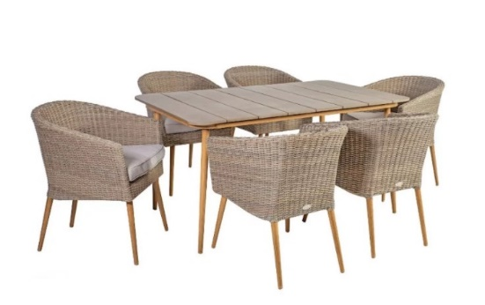
Дерево – метал | 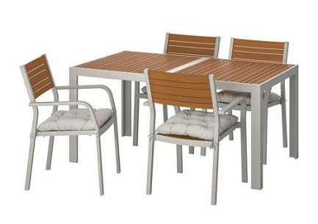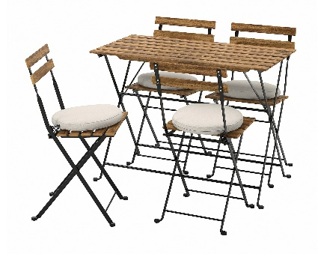  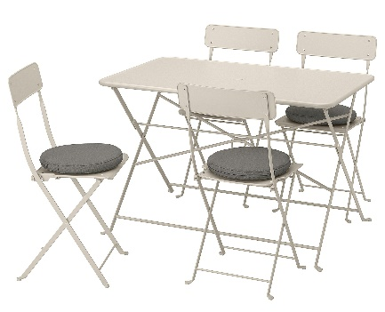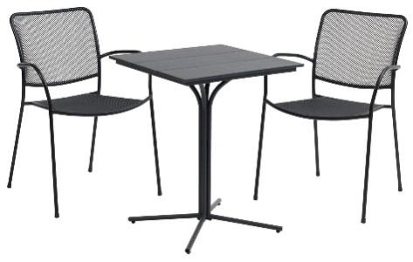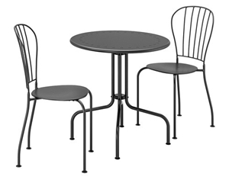

Таблиця 3

Типи накриття

Назва | Тип | Зовнішній вигляд
Парасоля однобанна  (з боковою опорою) | НП1 | 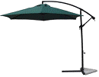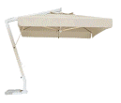
Парасоля однобанна  (з центральною опорою) | НП2 | 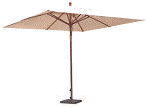
Парасоля багатобанна | НП3 | 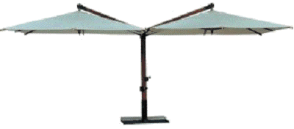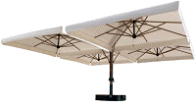
Маркіза  одностороння  з кріпленням  до фасаду | НМ1
 | НМ2 | 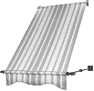
 | НМ3
Маркіза-пергола | НМП
Маркіза типу “Пальміра“ | НМТП | 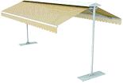

Додаток 2
до Порядку розміщення відкритих літніх майданчиків біля об’єктів громадського харчування та закладів продовольчої торгівлі на території Звягельської міської територіальної громади

Звягельська міська рада
_______________________________

____________________________
(заявник)
_____________________________
(назва закладу)
_____________________________
(місце розташування юридичної особи/ФОП)
_____________________________
(код ЄДРПОУ/реєстраційний номер облікової картки платника податків)
_____________________________
(телефон, електронна адреса)
_____________________________

Прошу заключити Договір відкритого літнього майданчика біля об’єкта громадського харчування/закладу продовольчої торгівлі для здійснення підприємницької діяльності за адресою:__________________________.

Перелік документів, що додаються:
- копія документа, що посвідчує право власності або право користування приміщенням (свідоцтво про право власності, договір оренди, та ін.);
- копія технічного Договору на приміщення, біля якого встановлюється відкритий літній майданчик;
- копію режиму роботи закладу громадського харчування;
- копія документа, що посвідчує право власності або право користування земельною ділянкою, на якій планується розмістити відкритий літній майданчик (свідоцтво про право власності, договір оренди, та ін. , (за наявності);
- схема прив’язки відкритого літнього майданчика;
- світлини (фото) пропонованого місця розміщення відкритого літнього майданчика з декількох видових точок станом на момент подачі (розміром не менше 10х15см) в паперовому та електронному вигляді.
___________ ____________ ________________________________
( дата ) (підпис) (ПІБ заявника або уповноваженої особи)

М.П.
Даю згоду на обробку своїх персональних даних відповідно до Закону України “Про захист персональних даних“ з первинних джерел (у тому числі паспортні дані, ідентифікаційний код тощо), з метою забезпечення реалізації адміністративно-правових відносин.

___________ ____________ ________________________________ ( дата ) (підпис) (прізвище, ініціали)

Ознайомлений (на) з Порядком розміщення літніх майданчиків на території Звягельської міської територіальної громади

Додаток 3
до Порядку розміщення відкритих літніх майданчиків біля об’єктів громадського харчування та закладів продовольчої торгівлі на території Звягельської міської територіальної громади

Звягельська міська рада
_____________________________

_____________________________
(заявник)
_____________________________
(назва закладу)
_____________________________
(місце розташування юридичної особи/ФОП)
_____________________________
(код ЄДРПОУ/реєстраційний номер облікової картки платника податків)
_____________________________
(телефон, електронна адреса)
_____________________________

Прошу продовжити термін дії Договору №______________________ від _______________ відкритого літнього майданчика біля об’єкта громадського харчування/закладу продовольчої торгівлі для здійснення підприємницької діяльності за адресою:____________________________.

Додаток:
- Договір №______________ від _______________
___________ ____________ ________________________________
( дата ) (підпис) (ПІБ заявника або уповноваженої особи)

М.П.
Даю згоду на обробку своїх персональних даних відповідно до Закону України “Про захист персональних даних“ з первинних джерел (у тому числі паспортні дані, ідентифікаційний код тощо), з метою забезпечення реалізації адміністративно-правових відносин.

___________ ____________ ________________________________ ( дата ) (підпис) (прізвище, ініціали)

Ознайомлений (на) з Порядком розміщення літніх майданчиків на території Звягельської міської територіальної громади

Додаток 4
до Порядку розміщення відкритих літніх майданчиків біля об’єктів громадського харчування та закладів продовольчої торгівлі на території Звягельської міської територіальної громади

Звягельська міська рада
_____________________________

_____________________________
(заявник)
_____________________________
(назва закладу)
_____________________________
(місце розташування юридичної особи/ФОП)
_____________________________
(код ЄДРПОУ/реєстраційний номер облікової картки платника податків)
_____________________________
(телефон, електронна адреса)
_____________________________

Прошу припинити термін дії Договору №________________________ від _______________ відкритого літнього майданчика біля об’єкта громадського харчування/закладу продовольчої торгівлі для здійснення підприємницької діяльності за адресою:_____________________________ з __________________________ у зв’язку з _______________________________________________________ ______________

Додаток:
- Договір №______________ від _______________

_________ ____________ ________________________________
( дата ) (підпис) (ПІБ заявника або уповноваженої особи)

М.П.
Даю згоду на обробку своїх персональних даних відповідно до Закону України “Про захист персональних даних“ з первинних джерел (у тому числі паспортні дані, ідентифікаційний код тощо), з метою забезпечення реалізації адміністративно-правових відносин.

___________ ____________ ________________________________ ( дата ) (підпис) (прізвище, ініціали)

Ознайомлений (на) з Порядком розміщення літніх майданчиків на території Звягельської міської територіальної громади

Додаток 5
до Порядку розміщення відкритих літніх майданчиків біля об’єктів громадського харчування та закладів продовольчої торгівлі на території Звягельської міської територіальної громади

Договір №________
від ______________
відкритого літнього майданчика біля об’єкта громадського харчування/закладу продовольчої групи

Кому __________________________________________________________
(повне найменування суб’єкта підприємницької діяльності)
Назва закладу ____________________________________________________
Адреса місця розташування літнього майданчика _____________________
_________________________________________________________________
Площа відкритого літнього майданчика ______________________________ (схема прив’язки додається)

Підстава видачі: Заява від ____________________ №__________________

Місце розташування
юридичної особи/ФОП _________________________________________

код ЄДРПОУ /реєстраційний
номер облікової картки
платника податків __________________________________________

Телефон, електронна адреса _______________________________________

Примітка: Після закінчення сезонного періоду суб’єкт підприємницької діяльності зобов’язаний забезпечити демонтаж відкритого літнього майданчика.

Термін дії Договора * _________ _____________________________________
Начальник відділу _________________________________________

Продовжено з * ____________ ______________________________________
Начальник відділу _________________________________________

Продовжено з * ____________ ______________________________________
Начальник відділу _________________________________________

Продовжено з * ____________ ______________________________________
Начальник відділу _________________________________________

* Ухвалою міської ради передбачено термін розміщення літнього майданчика з 01 квітня по 31 жовтня.

АРХІТЕКТУРНО-ХУДОЖНІ ВИМОГИ
на влаштування відкритого літнього майданчика та
благоустрою прилеглої території:

Суб’єкт підприємницької діяльності ________________________________
Назва закладу ___________________________________________________
Адреса місця розташування літнього майданчика _____________________
- обладнання – __________________________________________________
________________________________________________________________
- малі архітектурні форми (світильники, урни для сміття тощо) – __________
____________________________________________________________________________________________________________________________________________
- огорожа – ______________________________________________________
- сонцезахисні елементи – __________________________________________
- влаштування покриття – __________________________________________
- застосування озеленення – ________________________________________
Вимоги до врахування потреб осіб з інвалідністю:
дотримуватись вимог доступності для людей з інвалідністю та маломобільних груп населення відповідно до постанови Кабінету Міністрів України від 04.06.2003 № 863, Указів Президента України від 01.06.2005 № 900/2005 та від 18.12.2007 № 1228/2007 з повним дотриманням вимог ДБН В.2.2-17:2006 “Доступність будівель і споруд для маломобільних груп населення“.
Інші вимоги:
____________________________________________________________________________________________________________________________________________

Аналіз
регуляторного впливу
до проекту рішення Звягельскої міської ради
«Про порядок розміщення відкритих літніх майданчиків біля об’єктів громадського харчування та закладів продовольчої торгівлі на території Звягельської міської територіальної громади»

- Визначення проблеми
Актуальним питанням постає регулювання встановлення літніх майданчиків. Звягельська громада розвивається і з кожним роком з’являються нові кав’ярні, заклади продовольчої торгівлі. З метою приваблення покупців та створення додаткового комфорту, біля об’єктів ведення господарської діяльності встановлюються відкриті літні майданчики, парасольки, столики.
Для забезпечення естетичності пристроїв та їх органічного розміщення серед об’єктів архітектури, а також для комфорту та безпеки під час користування літніми майданчиками звягелян та гостей громади є необхідність провадити якісну та ефективну регуляторну політику у цій сфері. Сама ж регуляторна політика зі сторони громади повинна враховувати інтереси усіх гравців та бути максимально ефективною для кожного. Зустрічаються випадки, розміщення парасоль, столиків та інших елементів благоустрою, у не задовільному естетичному вигляді, а заклади продовольчої торгівлі розміщують їх без будь-якого погодження з порушенням правил благоустрою Звягельської міської територіальної громади та з порушенням архітектурних вимог. Окрім того, існує проблема, пов’язана з відповідальністю підприємців – добудова дахів та стін до фасадів будинків, які перетворюють тимчасову конструкцію літнього майданчика в постійно діючий, незаконно добудований заклад. Попри те, що трапляється безвідповідальний бізнес, все ж ми не можемо стверджувати, що таке явище є абсолютним. Натомість, добросовісний бізнес часто стикається з проблемами, які заважають його росту та перспективам. Зокрема момент початку бізнесу у сфері літніх майданчиків дещо ускладнений на етапі отримання дозволів на їх встановлення, а питання дозволів розміщення літніх майданчиків біля закладів продовольчої торгівлі взагалі не врегульоване.
Міська влада зацікавлена у встановленні такого регулювання, щоб громада отримувала користь та залишалася привабливою і комфортною для усіх. І тут однією з ключових проблем є потенційні втрати надходжень до бюджету через відсутність встановлених правил та не легітимізовані конструкції, які підприємці встановлюють без узгодження та погодження з регулятором.
Вказану вище проблему пропонується вирішити шляхом прийняття порядку розміщення відкритих літніх майданчиків біля об’єктів громадського харчування та закладів продовольчої торгівлі на території Звягельської міської територіальної громади.
Основні групи (підгрупи), на які проблема справляє вплив:
Групи (підгрупи) | Так | Ні
Громадяни | Х
Держава | Х
Суб'єкти господарювання, | Х
у тому числі суб'єкти малого підприємництва* | Х
- Цілі державного регулювання
Цілями даного регуляторного акту є:
- Впорядкування та регулювання у сфері літніх майданчиків правил ведення такої діяльності;
- Збільшення надходжень до бюджету міста;
- Зменшення ризиків самозахоплення землі;
Прийняття регуляторного акту врегульовує правові відносин між суб'єктами господарювання та органами місцевої влади, впорядковує правила розміщення літніх майданчиків біля об’єктів громадського харчування та закладів продовольчої торгівлі на території Звягельської міської територіальної громади.
- Визначення та оцінка альтернативних способів досягнення цілей
Вид альтернативи | Опис альтернативи
Альтернатива 1:  не приймати даний проєкт рішення | Альтернатива залишення існуючої на даний момент ситуації без змін є неприйнятною. Оскільки відсутність регуляції у даній сфері дає підстави для розміщення незаконно встановлених об’єктів, тим самим створюючи ризики самозахоплення землі; бюджет недоотримуватиме надходжень.
Альтернатива 2:  прийняття рішення Звягельської міської ради «Про порядок розміщення відкритих літніх майданчиків біля об’єктів громадського харчування та закладів продовольчої торгівлі на території Звягельської міської територіальної громади» | Прийняття даного рішення забезпечить:  - впорядкування розміщення відкритих літніх майданчиків біля об’єктів громадського харчування та закладів продовольчої торгівлі на території Звягельської міської територіальної громади;  -збільшить надходження до бюджету громади,  - створить пропозиції для клієнтів, забезпечення прозорості при взаємовідносинах між міською владою та суб’єктами господарської діяльності;  - забезпечить єдиний порядок організації літньої торгівлі у громаді;  - рівні можливості суб’єктів підприємництва при впровадженні діяльності в межах діючого законодавства;  - чіткі умови для та вимоги до паспортів відкритих літніх майданчиків та до їх естетичного вигляду.

2. Оцінка вибраних альтернативних способів досягнення цілей
Оцінка впливу на сферу інтересів держави та органів місцевого самоврядування:
Вид альтернативи | Вигоди | Витрати
Альтернатива 1 | Призведе до заглиблення існуючої проблеми щодо порушення чинного законодавства.  Залишення ситуації без змін є неприйнятним, як для органів місцевого самоврядування, так і для суб'єктів господарювання та мешканців громади, у зв’язку з тим, що цілей правового регулювання не буде досягнуто. | Витрати відсутні
Альтернатива 2 | 1. впорядкування розміщення літньої торгівлі та сфери послуг на території громади;  2. додаткові робочі місця;  3. підвищення прозорості дій місцевої влади;  4. поповнення міського бюджету | Витрати відсутні

Оцінка впливу на сферу інтересів громадян
Вид альтернативи | Вигоди | Витрати
Альтернатива 1 | Вигода відсутня. | Витрати відсутні
Альтернатива 2 | Прийняття запропонованого проєкту рішення міської ради забезпечує належний рівень умов торговельного обслуговування і захист прав та інтересів споживачів. | Реалізація проєкту регуляторного акта не потребує додаткових витрат громадян.

Оцінка впливу на сферу інтересів суб’єктів господарювання:
Показник | Великі | Середні | Малі, Мікро суб’єкти господарювання | Разом
Кількість суб'єктів господарювання, що підпадають під дію регулювання, одиниць | - | - | 98 | 98
Питома вага групи у загальній кількості, відсотки | - | - | 100% | 100%
Вид альтернативи | Вигоди | Витрати
Альтернатива 1 | Стан речей залишається незмінним, а тому відсутня необхідність примусового внесення змін в господарську діяльність | Внаслідок дії регуляторного акта суб’єкти господарювання, на яких розповсюджується його дія, не несуть додаткових грошових витрат
Альтернатива 2 | Оформлення правових документі на влаштування відкритих літніх майданчиків.  Отримання прибутків від здійснення господарської діяльності.  Наявність споживчого вибору у населення відносно суб’єктів господарювання. | Витрати на створення належних умов для обслуговування споживачів на належному рівні;  Витрати на забезпечення благоустрою та озеленення і т. ін.

4.Вибір найбільш оптимального альтернативного способу досягнення цілей
Оцінка ступеня досягнення визначених цілей визначається за чотирибальною системою, де:
4 – цілі прийняття регуляторного акта можуть бути досягнуті повною мірою (проблеми більше не буде);
3 – цілі прийняття регуляторного акта можуть бути досягнуті майже повною мірою (усі важливі аспекти проблеми будуть усунуті);
2 – цілі прийняття регуляторного акта можуть бути досягнуті частково (проблема значно зменшиться, деякі важливі та критичні її аспекти залишаться невирішеними);
1 – цілі прийняття регуляторного акта не можуть бути досягнуті (проблема залишається).
Рейтинг результативності (досягнення цілей під час вирішення проблеми) | Бал результативності (за чотирибальною системою оцінки) | Коментарі щодо присвоєння відповідного бала
Альтернатива 1 | 1 | Альтернатива є неприйнятною, оскільки проблема проблема продовжує існувати
Альтернатива 2 | 4 | Проблеми будуть вирішені. Цілі прийняття регуляторного акту будуть досягнуті.

Рейтинг результативності | Вигоди (підсумок) | Витрати (підсумок) | Обґрунтування відповідного місця альтернативи у рейтингу
Альтернатива 1 | Відсутні | Відсутні | Альтернатива 1 не вирішує поставлених цілей.  Проблема продовжує існувати
Альтернатива 2 | Введення в дію запропонованого регуляторного акту створить:  -рівні можливості підприємців при впровадженні діяльності в межах діючого законодавства;  - врегулювання питання розміщення відкритих літніх майданчиків для харчування на конструктивних елементах благоустрою комунальної власності.  -прозорість та зрозуміла послідовність процедури отримання паспорта відкритого літнього майданчика. | Неможливопрорахувати яка кількість суб’єктів господарювання звернеться з бажанням реалізувати своє право. | Прийняття цього регуляторного акту надасть можливість користуватися врегульованим, єдиним, зрозумілим для всіх нормативним документом на території Звягельської міської територіальної громади.  При виборі даної альтернативи будуть максимально досягнуті цілі регулювання з зазначеного питання.

Рейтинг | Аргументи щодо переваги обраної альтернативи / причини відмови від альтернативи | Оцінка ризику зовнішніх чинників на дію запропонованого регуляторного акта
Альтернатива 1 | Залишення ситуації, що склалась, без змін, не забезпечить досягнення поставленої цілі. Отже, така альтернатива є неприйнятною. Неврегульованість питання призведе до :  - зниження інвестиційної привабливості громади;  - недоотримання місцевим бюджетом коштів за фактичне користування земельними ділянками. | Альтернатива не вирішує поставлених цілей
Альтернатива 2 | Для досягнення встановлених цілей, перевага була надана даній альтернативі, оскільки проектом рішення передбачено:  - організувати взаємодію між суб’єктами господарювання та органами місцевого самоврядування;  - запровадити єдину форму документа, відповідно до якого повинні розміщуватись відкриті літні майданчики для харчування біля стаціонарних закладів ресторанної та торгівельної діяльності;  - створити систему контролю за процесом розміщення відкритих літніх майданчиків та їх технічним станом. | На дію даного акту можливий вплив зовнішніх чинників – ухвалення змін та доповнень до чинного законодавства та норм в цій сфері.

5. Механізми та заходи, які забезпечать розв’язання визначеної проблеми
У разі прийняття Порядку розміщення відкритих літніх майданчиків біля об’єктів громадського харчування та закладів продовольчої торгівлі на території Звягельської міської територіальної громади будуть визначені вимоги до розміщення відкритих літніх майданчиків, їх художньо естетичного вигляду, порядок демонтажу відкритого літнього майданчика та визначено порядок отримання дозвільних документів, укладення договорів оренди на право тимчасового користування окремими конструктивними елементами благоустрою комунальної власності на умовах оренди для розміщення відкритого літнього майданчика. У зв’язку з цим, можливість досягнення визначених цілей є достатньою.
Будуть створені сприятливі умови для створення сучасного правового простору для розміщення відкритих літніх майданчиків, який буде відповідати потребам суб’єктів господарювання Звягельської міської територіальної громади та формування цілісного естетичного середовища.

6. Оцінка виконання вимог регуляторного акту залежно від ресурсів, якими розпоряджаються органи виконавчої влади чи органи місцевого самоврядування, фізичні та юридичні особи, які повинні проваджувати або виконувати ці вимоги
Орган, який несе витрати пов’язані з розробкою регуляторного акту, контролем за його виконанням, проведенням аналізу та заходів по відстеженню результативності регуляторного акту – відділ економічного планування та підприємницької діяльності виконавчого комітету Звягельської міської ради.
Строк, який займають усі етапи прийняття регуляторного акту (розробка, оприлюднення, аналіз та інші регуляторні процедури) відповідно до плану діяльності Звягельської міської ради та її виконавчого комітету з підготовки проектів регуляторних актів на 2023 рік.
Процедура адміністрування регулювання для суб’єктів підприємництва Звягельської міською радою та її виконавчими органами не здійснюватиметься, відповідні кошти з міського бюджету не виділяються.
Розрахунок згідно з додатком 2 не здійснюється, оскільки кількість суб’єктів на яких поширюється регулювання, становить 98 суб’єктів мало в т.ч. мікро підприємництва, у зв’язку з чим здійснено розрахунок витрат на запровадження державного регулювання згідно з додатком 4 до Методики проведення аналізу впливу регуляторного акта.

7. Обґрунтування запропонованого строку чинності регуляторного акта
Рішення Звягельської міської ради є регуляторним нормативно-правовим актом, обов’язковим на всій території Звягельської міської територіальної громади. Строк дії цього регуляторного акту встановлюється на необмежений термін, що співвідноситься з цілями запровадження цього регуляторного акту та із механізмами його впровадження. Але, у випадку прийняття нормативно-правових актів вищого рівня, які регулюють це питання, рішення Звягельської міської ради буде переглянуто або скасовано.

8. Визначення показників результативності дії регуляторного акта
Виходячи з цілей державного регулювання, які визначені у другому розділі аналізу регуляторного впливу, для відстеження результативності цього регуляторного акту обрано такі показники:
Статистичні показники:
- передбачаються надходження до міського бюджету, пов’язані з дією акта;
- кількість суб'єктів господарювання та/або фізичних осіб, на яких поширюватиметься дія акта - 98 од.;
- рівень поінформованості суб’єктів господарювання та/або фізичних осіб з основних положень акта - 100 відсотків;
- кількість випадків адміністративних порушень за порушення Правил благоустрою - 0;

9. Визначення заходів, за допомогою яких буде здійснюватися відстеження результативності регуляторного акта
Цільові групи осіб на яких розповсюджується дія регуляторного акту - суб’єкти господарювання Звягельської міської територіальної громади.
Відстеження результативності регуляторного акту здійснюватиметься відділом економічного планування та підприємницької діяльності міської ради на підставі статистичних даних, отриманих за результатами соціологічних даних, отриманих у вигляді зауважень та пропозицій від громадян - покупців, суб’єктів господарювання – продавців та від інших зацікавлених осіб. Базове відстеження результативності регуляторного акту буде проведене до дня набрання чинності цього регуляторного акту.
Повторне відстеження результативності регуляторного акту буде здійснено через рік після набрання ним чинності. За результатами повторного відстеження буде можливо здійснити порівняння показників базового та повторного відстеження та у разі виявлених проблемних питань, вони будуть усунені шляхом внесення відповідних змін.
Періодичне відстеження результативності - один раз на кожні три роки починаючи з дня закінчення заходів з повторного відстеження результативності цього акта. За результатами відстежень буде можливим порівняти показники результативності дії регуляторного акту. У разі виявлених проблемних питань, вони будуть усунені шляхом внесення відповідних змін до регуляторного акта.
Метод проведення відстеження результативності - статистичний.

Начальник відділу економічного
планування та підприємницької діяльності
Звягельської міської ради Алла ВОЛОДІНА

